2008年湖南省邵阳市初中毕业学业考试
物 理 试 卷

一、选择题
1．下列单位中，不是长度单位的是
A.纳米 B.立方米 C. 米 D. 光年
2．下列各种电器在使用中，利用电流热效应工作的是
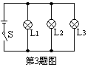
A. 洗衣机 B.电饭锅 C.电冰箱 D. 电风扇
3．如图所示的电路中，接入三盏白炽灯。当开关S合上后，灯L₁最
亮，灯L₃最暗。则通过它们的电流
A.灯L₁的最大 B. 灯L₂的最大
C. 灯L₃的最大 D.一样大
4．小红在学校的供水房用大小不同的水桶装满了开水。两个桶装水的多少不一样，但两个桶中的水有相同的
A.内能 比热容 B.内能 密度
C.热量 密度 D.比热容 密度
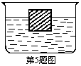
5．如图所示，一材质均匀的正方体物块浮在液面上，有$\frac{1}{3}$ 露出液面。若把物块露出液面的部分截去，剩余的部分在液体中将
A.下沉
B.恰好静止于液面之下
C.露出剩余部分的$\frac{1}{3}$
D.跟原来露出的一样多
6．下列物理现象发生的过程，吸收热量的一组是
①高山上的冰雪融化
②清晨的大雾在太阳出来后散去
③用铁水铸造成机器零件
④寒冷的夜晚露地上产生霜
A.①③ B. ①② C. ②③ D. ③④
7．“环保”和“节能”已成为全社会关注的热点。以下做法与“环保”和“节能”不相符的是
A.提高热机的效率
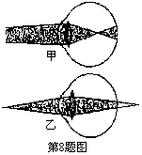
B.加紧超导材料的研究，使之尽早投入实际运用
C.尽量利用太阳能代替常规能源
D.为节省开支尽量多用柴薪能源
8．如图是表示远视眼和近视眼在没有戴眼镜时不能使物体成像
于视网膜上的光路图。关于视力矫正的下列说法正确的是
A.甲图表示近视眼，需要戴的眼镜镜片是凸透镜
B.甲图表示远视眼，需要戴的眼镜镜片是凹透镜
C.乙图表示近视眼，需要戴的眼镜镜片是凹透镜
D.乙图表示远视眼，需要戴的眼镜镜片是凸透镜
9．关于电磁波的以下说法正确的是
A.电磁波的传播与声波一样，要有介质才能传播
B.电视用电磁波传播图像和声音信号
C.电磁波的频率越高，波速越大
D.手机只能接收电磁波，不能发射电磁波
10．对下列常见现象的解释，正确的是
A.摩擦生热——内能转化为机械能
B.花香四溢——分子不停地运动
C.震耳欲聋——声音的音调高
D.尘土飞扬——分子的扩散现象
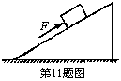
11．如图所示，斜面长4m，高2m，工人用400N的力沿斜面将重为600N的箱子，从底端推到顶端。下列说法中正确的是
A. 有用功为1800J，总功1200J
B. 有用功为1200J，额外功为800J
C. 总功为1600J，机械效率为75％
D. 总功为800J，机械效率为75％

12．现有六种物品：铝箔、玻璃片、盐水、橡胶棒、铜片和干布。小华将它们分成两类，如下表所示。他是按物质的哪种物理属性对它们进行分类
第一类 | 第二类
铝箔、盐水、铜片 | 玻璃片、橡胶棒、干布

A.密度 B.磁性 C.导电性 D.硬度

13．关于惯性的以下说法，正确的是
A.运动的物体有惯性，静止的物体没有惯性
B.惯性就是物体一贯来的性质
C.汽车刹车时，由于惯性的作用，乘客上身向后倾
D.驾驶员和前排乘客必须使用安全带，是为了防止在意外情况下因惯性造成伤害
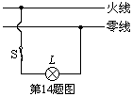
14．如图所示，家庭电路种的电灯突然熄灭，李明用试电笔分
别测试连接灯头的两根输电线，发现氖管都发光。据此推
断该电路的故障可能是
A.零线断路 B.火线断路
C.灯泡断路 D.开关断路
15．2008年春节前后，湖南、贵州和江西等地发生了50年一遇
的特大冰灾。据气象部门解释，发生的原因是来自北方的强冷空气环流与南方的暖湿气流在这些地区长时间持续相遇。从物态变化的角度来分析，是因为
A.南方的暖湿气流中有大量的水蒸气，水蒸气遇强冷空气发生凝结，产生降雪和冻雨
B.来自北方的强冷空气中有大量水蒸气遇到南方暖湿气流迅速凝结，产生降雪和冻雨
C.这些地区每年的冬天都是要下雪结冰的，与强冷空气的到来没有关系
D.强冷空气把北方的雪和冻雨带到了这些地区，从而造成了这些地区的冰灾

二、填空题
16。自然界中只有 种电荷。用丝绸摩擦过的玻璃棒带正电荷，把这样一根带电玻璃棒靠近带电的小纸球，它们互相排斥。这个小纸球带 电荷。
17．邵阳市双清公园有一副“云带钟声穿云去，月移塔影过江来”的佳对。上联描述的情景是 在空气钟的传播现象，下联描述的情境是由光的 产生的。
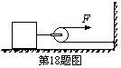
18．在水平桌面上，放置一个重200N的物体，当匀速拉动物体时，
物体与桌面的摩擦力为80N，如土所示。若忽略绳、滑轮的重力及
绳与滑轮的摩擦，水平拉力F是 N，物体受到的摩擦力方
向是 。
19．2008年北京奥运会圣火传递于6月3日进入湖南。科学家袁隆平是我省第一棒火炬手。在岳阳楼下，他手擎火炬与护跑手一同以2m/s的速度前行。若以护跑手为参照物，他的速度大小是 m/s；若以岳阳楼为参照物，他的速度大小是 m/s。
20．发电机的工作原理是利用了 现象；电动机是利用通电线圈在 里受力后转动的原理制成的。
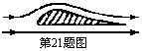
21．如图所示，飞机前进时机翼上方气流的速度比下方气流的
速度要大，从而使得机翼下方空气的压强 （填“大于”
或“小于”）上方空气的压强，空气对机翼产生 （选填
“向上”或“向下”）的作用力。
22．一电阻的两端加上6V的电压时，测得通过它的电流是0.5A，则它的电阻是 Ω，若再将它与另一阻值是8Ω的电阻并联，则并联后的总电阻为 Ω。
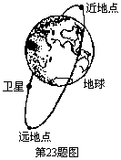
23．我国第一颗绕月探测卫星“嫦娥一号”于2007年10月24日
在西昌卫星发射中心成功发射，并正常投入工作。该卫星在过渡到
绕月探测轨道之前，先是沿椭圆轨道绕地球运行。轨道离地球最近
的点叫近地点，最远的点叫远地点，如图所示.当卫星从近地点向远
地点运动时动能 ；势能 .(选填“减小”或“增大”)
24.在宽大的电影院里，坐在不同位置的观众都能看清楚屏幕上的影
像，这是由于屏幕对光发生 ；当屏幕变得鲜红一片
时，观众看到白色的墙壁呈现 色.
25.在大热天，冰棍“冒出”的“白气”向下飘。产生这一现象的原因：一是由于冰棍周围的空气降温之后，空气中的水蒸气发生 产生白雾；二是由于白雾的 比空气的大。
26．王芳同学家的彩电，正常播放节目时耗电功率是150W，在待机状态（不开机但没有切断电源）耗电功率为10W，平均每天由4h播放节目，其他时间均处于待机状态，则这台彩电平均每天消耗 J的电能，如果不播放节目时及时切断电源，一年以365天计算可节省电能 KW·h。

三、作图题
27．如图所示，箭头OA表示物体，MN表示竖直的平面镜，请作出OA在平面镜中成的像O＇A＇。
28．标出通电螺线管的N、S极与螺线管上方小磁针处于静止时的N、S极。

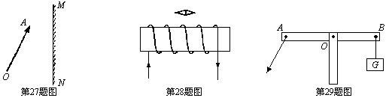

29．如图所示，木杆AB可绕O点转动，现处于水平静止状态，请作出力F的力臂L。

四、实验与探究题
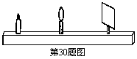
30．在用蜡烛、凸透镜和光屏做“探究凸透镜成像规律”的实验中，所使用凸透镜的焦距为12㎝。
（1）当蜡烛距凸透镜30㎝时，移动光屏，可以得
到 、 的清晰实像。
（2）当蜡烛距凸透镜24㎝时，移动光屏，可以得
到 、 的清晰实像。
（3）当蜡烛与凸透镜距离小于 ㎝时，无论怎样移动光屏，屏上得不到蜡烛的像。
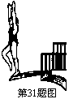
31．奥运会的跳水比赛是大家最喜爱观看的项目之一。请你分析从起跳到
入水过程中与运动员身体有关的物理量：
（1）不变的物理量有 （至少写出两个）
（2）变化的物理量有 （至少写出两个）
32．为了探究决定导体电阻大小的因素，准备了下表中不同种类和规格的
导体材料。欲将它们分别接入入下电路中的A、B两点间进行实验探
究（通过调节滑动变阻器可以保证A、B间电压恒定为1.8V）。
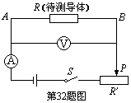
序号 | 材料种类 | 长度 | 横截面积
1 | 镍铬合金丝 | L | S
2 | 锰铜丝 | L | S
3 | 镍铬合金丝 | 2L | S
4 | 镍铬合金丝 | L | 2S

（1）将实物电路图的连线补充完整。

（2）将序号为1号和2号导体材料分别接入电路中的A、B两点间，测得通过2号的电流比1号的大，表明1号的电阻比2号的电阻 ，由此可知导体的电阻跟导体的 有关。
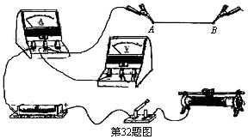

（3）将序号为1号和3号导体材料分别接入电路中的A、B两点间，测得通过1号的电流比3号的大，表明1号的电阻比3号的电阻 ，由此可知导体的电阻跟导体的 有关
（4）将序号为1号和4号导体材料分别接入电路中的A、B两点间，测得通过12号的电流比4号的小，表明1号的电阻比4号的电阻 ，由此可知导体的电阻跟导体的 有关
33．2998年5月12日下午，邵阳市的王敏及他的同学突然感觉到教学楼在微微晃动，立即意识到有地震发生了，这时他看到教室里的石英钟指针如图甲所示。不多久，王敏和同学们便知道是四川省汶川县在14时28分4秒发生了特大地震。以后的几天里，大家在沉痛的心情中把自己所有的零花钱捐献给了灾区人民，同时对地震产生了好奇。在老师的指导下，积极探讨地震的相关知识。物理老师提示，地震发生时产生很强的地震波，从发生区沿地壳向周围传播，传播的性质与声波在岩石中传播类似，并要求王敏所在的兴趣小组根据自己得来的数据，粗略测算出地震波的传播速度。兴趣小组在探究过程中完成了初步工作，接着的以下几项工作，请你协助完成。
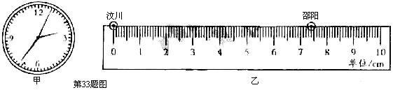

（1）地震波从汶川县传到邵阳市所用的时间 t= s。
（2）从中国地图上测量汶川县到邵阳市的直线距离如图乙所示，大小是S₁= mm。
（3）该地图的比例尺为1∶2.4×10⁷，则汶川县城到邵阳市的实际距离S₂= Km.
（4）地震波沿地壳传播的速度$υ=\frac{S_{{}^{2}}}{t}$= Km/s。
五、计算题
34．如图所示，有一金属平底煤油桶，放在水平地面上，他的质量m_{o}=5㎏，桶的横截面积S=0.2㎡，内装有深h=0.5m的煤油，煤油的密度$ρ=\text{800}{\text{Kg}}/{m^{3}}$，取g=10N/㎏，求：
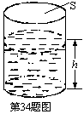
（1）煤油的质量；
（2）煤油对桶底的压力；
（3）金属桶对地面的压强。

35．浴霸是安装在浴室可供取暖和照明的家用电器，某浴霸的铭牌和简化电路图如下图，图中L为照明灯，L₁、L₂为两个额定功率都是400W的红外线取暖灯。
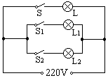
型号 | 额定电压 | 额定频率 | 额定功率
型号 | 额定电压 | 额定频率 | 取暖 | 照明
96—6 | 220V | 50Hz | 800W | 40W

问：（1）照明灯正常工作时，通过的电流是多大？
（2）每盏红外线取暖灯正常工作时的电阻是多大？
（3）若让L、L₁和L₂同时正常工作0.5h，共消耗多少电能？

